Willy 'fan Panhuys'

Født: | 02.05.1999 | 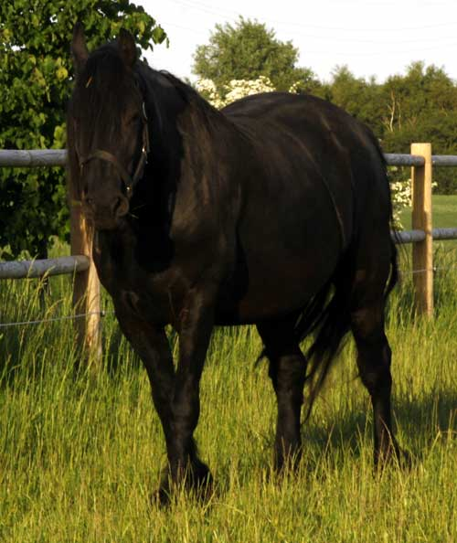
Reg. Nr.: | 199922230
Kåringsstatus: | Ster Pref.
Indavlskoefficient: | 1,95 %
Slægtskabsprocent: | 16,7 %
Hoppestamme: | 10
Stamtavle:
Anton 343  Stb. Sport | Oege 267, Stb. pref. | Wessel 237, Stb. pref. | Jarich 226, Stb.
 |  |  | Mary, Model pref.
 |  | Wieske, Ster pref. | Hindrik 222, Stb.
 |  |  | Jansje, Model
 | Iduna  Ster pref. | Tjimme 275, Stb. | Jochem 259, Stb. Sport pref.
 |  |  | Tsjimkje, Ster pref.
 |  | Penni, Ster pref. | Ewoud 250, Stb.
 |  |  | Namke, Model pref.
Jaeike fan Vriesburg  Ster pref. (6 x ster) | Hearke 254, Stb. Sport pref. | Mark 232, Stb. pref. | Tetman 205, Stb.
 |  |  | Cevia, Model pref.
 |  | Gelbrich, Model pref. | Tabe 203, Stb.
 |  |  | Hinke, Model pref.
 | Osta  Ster pref. (4 x ster) | Cobus 248, Stb. | Gerke 220, Stb.
 |  |  | Witha, Ster
 |  | Gerrie, Ster (3 x ster) | Tetman 205, Stb.
 |  |  | Ohilda, Stb.

Ifolet ved:
Nane 492 og forventet foling 25/4-2017
Afkom:
Navn | Præmie som føl | Køn | Født | Status | Reg. nr. | Far
Milka ’fan Panhuys’ | 1 pr. | Hoppe | 23/4-2004 | Ster 2 pr. | 200403314 | Jasper 366
Pronkje ’fan Panhuys’ | 1 pr. | Hoppe | 13/6-2005 | Vb. | 200504710 | Jasper 366
Tessel ’fan Panhuys’ | 1 pr. | Hoppe | 21/6-2006 | Ster 2 pr. | 200605379 | Jasper 366
Zafira Ellemose | - | Hoppe | 21/6-2007 | Ster 2 pr. | 200704610 | Jasper 366
Athos Ellemose | 1 pr. | Hingst | 14/7-2008 | Vb. Ster | 200805123 | Jasper 366
Iris Ellemose | - | Hoppe | 16/4-2010 | Stb. 3 pr | 201001606 | Beart 411
Lucas Ellemose | - | Hingst | 15/5-2011 | Vb. | 201103141 | Uldrik 457
Merlin Ellemose | 2 pr. | Hingst | 18/7-2012 | Vb. | 201203655 | Uldrik 457
Tarok Ellemose | - | Hingst | 13/5-2014 | Vb. Ster | 201401382 | Anders 451
Willy II Ellemose | - | Hoppe | 24/7-2015 | Vb. | 201502745 | Jasper 366
Resultater:
2 pr. som føl til kåring i Holland 1999
3 pr. og optaget i Stambogen til kåring i Holland 2002
2 pr. og ster til kåring i Holland 2003
Ster pref. d. 28/11 da Athos Ellemose gik videre til hingstekåring i Leeuwarden 2012
Information:
Willy’s moderlinie har avlet hingstene Ynte 130, Bart 133, Stoffel 157 pref. og Alwin 469
Kort Info om Ynte 130:
Ynte 130 er for frieseravlen det samme som fuldblod har været for varmblodsavlen.
Ynte 130 var langbenet og let af masse og indeholdt alle de gode gener fra før 1920. Ynte’s mor var 163 cm og hans far var 165 cm.
Nogen af datidens mest indflydelsesrige og bedst avlende hingste har Ynte 130 blod i sig. Det drejer blandt andet om: Ewold 181, Age 168, Nanne 197 og Ulrig 204

